厚生労働省委託事業
平成28年度「ラベル表示を活用した労働者の教育推進事業」

教育テキストC

ラベル表示を活用した
火災爆発防止の取組

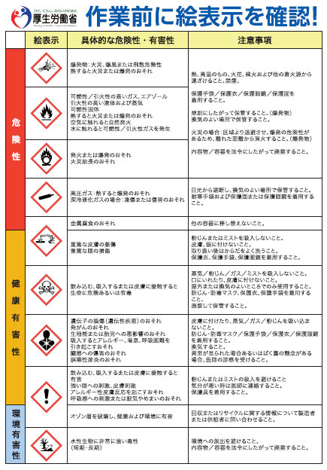

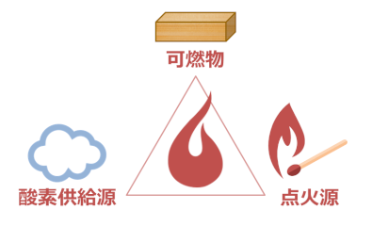

着火源

火災の三要素

はじめに

化学物質による健康障害や火災等による労働災害には、取り扱い物質の危険有害性を理解していなかったために発生した事例が多数あります。
このような事故を減らすためには、化学物質を取り扱う作業者が、取り扱い物質の危険性・有害性をよく理解して、取り扱いに注意することが大切です。
このテキストでは、容器に添付されているラベルの表示の中で、特に絵表示を見て、その商品の具体的な火災爆発の危険性を理解するとともに、ラベルの危険有害性情報や注意書きにはどのようなことが書いてあるのかを学習します。
記載された内容を読んで、火災爆発を防止するために何をすればよいかについても、ラベルの事例を使って学習します。特に作業場から着火源を遠ざけること、作業場で
発生する静電気を貯めないで地中に逃がすことの大切さを説明します。

目次

- 化学物質による火災爆発事故例
２． 火災の３要素
３． 火災爆発の危険性があるラベル絵表示
４． 危険性の情報
５． 注意書き（安全対策、応急措置等）
６． いろいろな着火源
７． 静電気による着火防止対策
８． まとめ

１．化学物質による火災爆発事故例
火災爆発の事故例を表１にまとめました。
火災爆発による休業災害は毎年200件以上発生しています。
表１は火災爆発事故の例ですが、自分の職場で同じような火災爆発事故を起こさないように
注意しましょう。

事故名称 | 人的被害 | 事故の概要 | 教訓
グラインダーの火花による火災 | 火傷 1名 | グラインダー作業中に、火花が近くにあった廃油に引火し火災になった。 | 危険物の取り扱い作業と着火源となる作業は同時に行わない。
溶剤の調合中に起きた火災 | 上半身火傷1名  手指に火傷2名 | ドラム缶に溶剤を投入していて  静電気により火災発生 | 帯電防止服・靴の着用およびアースの設置が必要。
洗浄剤で部品を洗浄中に爆発 | 火傷（休業）2名  火傷（軽度）1名 | スプレー缶に入った洗浄剤で部品を洗浄中に、近くで同僚が別の作業をして電気がスパークし引火爆発 | 危険物の取り扱い作業と着火源となる作業は同時に行わない。  電気設備は電源を切ってから作業する。
タンク修理中に爆発 | 火傷（休業）2名 | タンクの亀裂を探傷液入りスプレー缶で検査後、アーク溶接で補修しようとして、スプレーガスに引火爆発 | 換気が不十分だった。  有害性には注意したが、危険性への注意を  怠った。

自社と同業種の事故例や自社が取り扱っている物質と同じ物質の火災爆発事故例を、他山の石として、火災爆発事故防止に努めましょう。

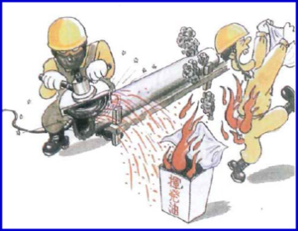
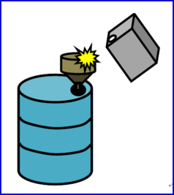
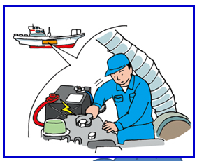
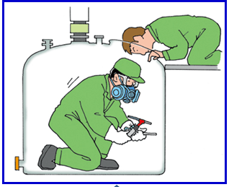

２．火災爆発の３要素
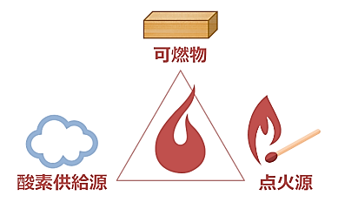
火災
ガス・ＬＰＧ
ガソリン・灯油
溶剤・シンナー
塗料・インキ
化学製品
プラスチック
木材・紙
粉じん
空気中の酸素
火気、火花、静電気、
高温・高熱、自然発火

着火源

可燃物、酸素、着火源が揃うと、可燃物に着火し、火災に進展する危険性があります。
これを火災の３要素といいます。
火災を防止するには、この3要素が揃わないようにする必要があります。
たとえば、溶剤容器も密封してあれば酸素の供給がありませんので、火はつきません。
しかし、容器のふたを開けたままにすると、溶剤が蒸発した蒸気が拡散するので、着火源があれば引火して、火災・爆発を起こします。
可燃物には燃焼範囲（爆発範囲）があり、燃焼範囲の下限より濃度が低ければ、着火しません。
また、燃焼範囲の上限より濃度が高い場合も着火しません。
可燃物を取り扱う作業場に局所排気設備を設置して、蒸発した可燃物をすぐに排気するのは、
健康障害防止に役立つ対策ですが、火災予防のためにも役立っているのです。
通常は、溶剤等の可燃物を取り扱う作業は、空気中で行いますので、可燃物と空気が揃っています。したがって、火災を予防するためには、着火源を無くすことが大切です。

３．火災爆発の危険性があるラベル絵表示
9種類のラベル絵表示の中で、火災爆発危険性と関係するものは次の4種類です。

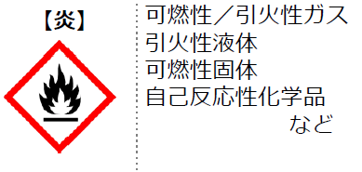
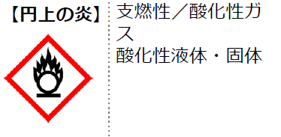
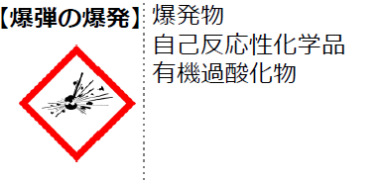
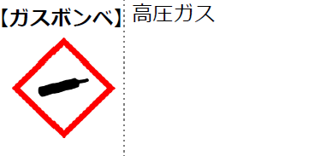

容器に貼ってあるラベルの絵表示をみて、職場で取り扱っている物質の火災爆発危険性を確認しましよう。
４種類の絵表示が示す具体的な危険性・有害性と注意事項については、厚生労働省が作成したポスター「作業前に絵表示を確認！」を参照しましょう。
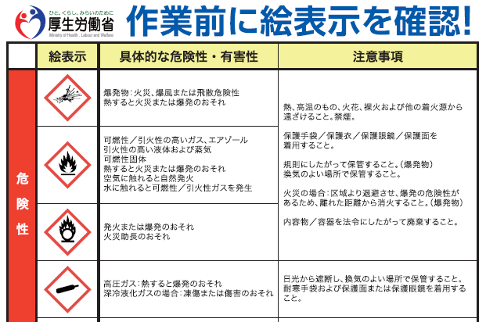

４．危険性の情報
職場で取り扱っている商品の容器に貼ってあるラベルの危険性の記載内容を読んで、火災危険性を確認しましょう。
これは、塗料のラベルの例です。
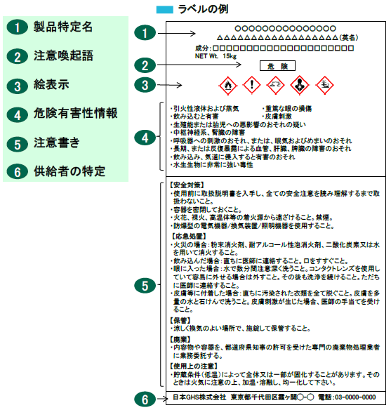
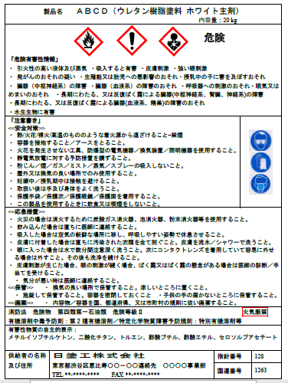
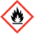

危険性に関する部分を拡大すると
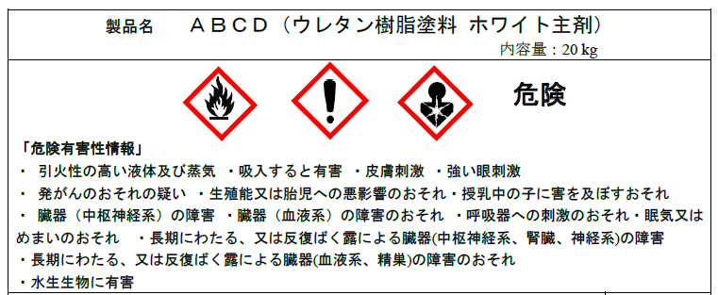
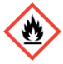
絵表示
炎
危険有害性情報
引火性の高い液体及び蒸気

注意喚起語
危険

これは塗料のラベルの例です。あなたの職場の容器のラベルにはどのような危険有害性が書いてあるか見てみましょう？

５．注意書き（安全対策、応急措置等）
塗料のラベルの注意書きを例に、危険性に関して、どのようなことが書いてあるかを見てみましょう。
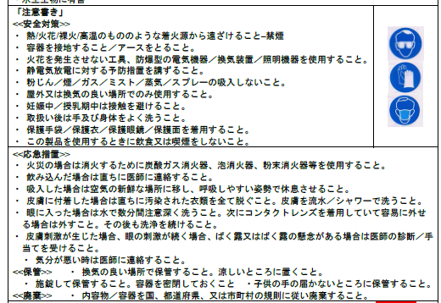

安全対策

応急処置

これは塗料のラベルの例です。あなたの職場の容器のラベルにはどのような安全対策、応急措置が書いてあるか見てみましょう。

６．いろいろな着火源

火災事故の原因の一つである着火源にはいろいろなものがあります。

着火源 | 具体的な着火源の例 | 火災予防対策の例
裸火 | 溶接の火、溶断の火、グラインダーの火、  加熱炉の火、タバコの火、ストーブの火など | 着火源になるものと可燃物との距離をとる。
火花 | 金属の衝撃火花、電気火花、  溶接・溶断の火花など | スパークを出さない工具を使う。  防爆型の電気設備を使う。  溶接・溶断の火の飛散防止
静電気 | 人体や機器に帯電した静電気の放電など  （人が動くと、液体を流すと、摩擦すると、  ものを剥がすと静電気が発生します。） | 静電気を発生させない。  発生した静電気を逃がす。(アースをとる)
高温 | 高温配管、高温設備など | 高温部分を保温カバーで覆う。  高温の付近で可燃物を取り扱わない。
摩擦熱  摩擦火花 | ベルトコンベヤー等の回転物の摩擦で温度が上昇し発火  研磨、粉砕等の作業において発生した摩擦熱・摩擦火花 | 設備の定期点検  設計値以上の負荷をかけない  可燃物との縁切り
自然発火 | 廃塗料、廃スラッジ、廃触媒、おがくずなどの堆積物が発熱、蓄熱、温度上昇して発火など | 可燃物を堆積状態で空気中に放置しない。

可燃物と着火源を近づけないことが火災予防の原則です。
可燃物は蒸発して気体になると風で拡散し、爆発範囲が広がります。一方、着火源である溶接・溶断の火花は５ｍ以上飛散するので、可燃物と着火源は十分な距離をとって離す必要があります。
火気を使う作業をするときは、可燃物取り扱い作業を中止する。あるいは、可燃物を取り扱うときは、火気使用作業を中止することを原則にすべきです。
静電気対策については、７．で説明します。

７．静電気による着火防止対策
静電気は、可燃物を配管内に流したり、容器で調合したりするときに発生します。作業者が歩いたり、原料投入作業をしたり、調合作業をするときにも静電気が発生します。
このように、静電気は可燃物取り扱い作業を行うときに発生しますので、可燃物から隔離することができません。静電気は目にも見えませんので、静電気による災害を防止するには十分な注意が必要です。
静電気の発生を抑制する取り組み、発生した静電気を溜めないで逃がす取り組みが大切です。
作業をするときに注意すべき事項を以下に示します。

①静電気発生を抑制する
●摩擦を小さくする。
●流速を上げない。
②人体への帯電を防止する
●帯電防止用の静電服、静電靴を着用する。
●作業現場で服の脱着をしない。
③静電気を逃がす
●アースをとる。（容器、タンク、装置、配管等を接地する。）
●送油、調合後の静置時間を長くとる。
●作業場の湿度を高くする。（望ましくは５０％以上、３０％以下は危険）
●床の導電性を確保する。（塩ビ等の絶縁性のシートを敷かない）

８．まとめ

●可燃物を取り扱う職場は、いつ火災が起きても不思議ではありません。
●可燃物に火がつくのは、可燃物から蒸発した蒸気が空気と混ざって、爆発範囲に
入ったときです。可燃物の蒸発を抑えましょう。
●着火源を可燃物に近づけないように注意しましょう。
●静電気は目に見えませんが、作業現場では大量に発生しているので危険です。
静電気を、「つくらない、貯めない、すぐに逃がす」ことで火災を予防しましょう。

以上

